4路模拟量AI输入模块NAI304-1
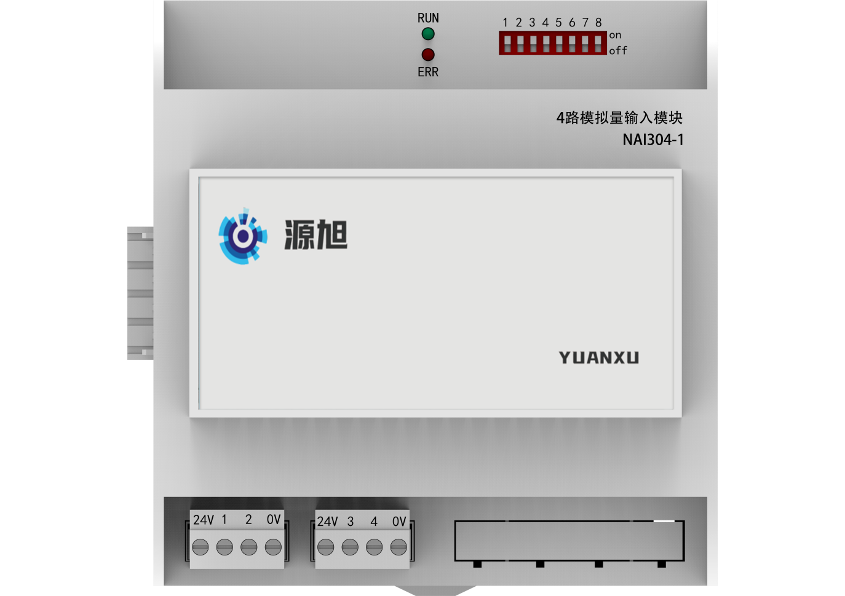

概述
NAI304-1是楼宇自控系统中的模拟量输入模块，为4点电压、电流、NTC10K电阻温度传感器输入类型。模块通过标准总线端子与前后模块连接。

尺寸
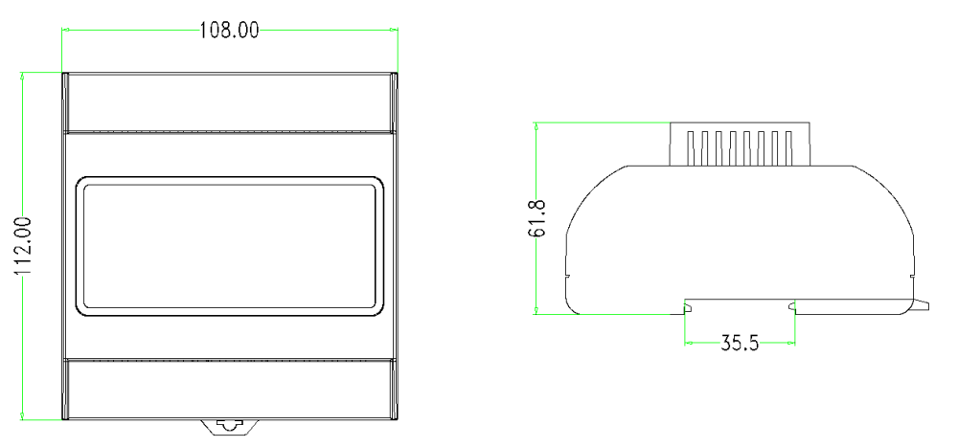

技术参数
- 通道数：4
- 输入类型：电压(0~10V)、电流(0~20mA)
- 工作湿度：无冷凝

订货和发货
订货须知：当需要定NAI304-1模块时，请给出产品名和型号。
供货周期：一类供货周期

接线说明

安装说明
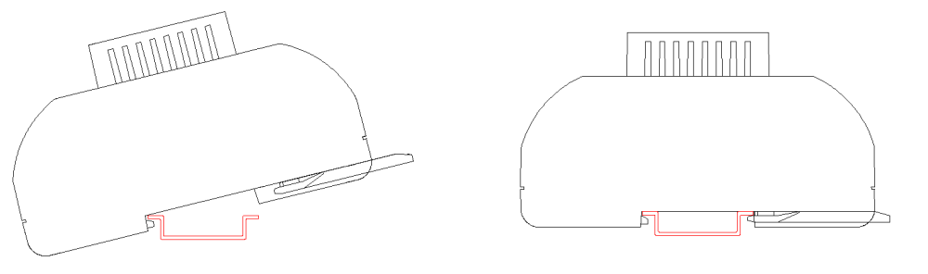
1、 将模块底部尼龙卡扣用一字螺丝刀向下拨开；
2、 将模块按上面左图方法，尼龙卡扣一侧向上倾斜，将模块卡入标准DIN导轨；
3、 将模块按上面右图方法就位，然后将尼龙卡扣拨回，卡住导轨即可。

